2020年度

四川省乐山市井研县公共资源交易服务中心部门决算
目录

公开时间：2021年9月28日

2020年度 1
四川省乐山市井研县公共资源交易服务中心部门决算 1
第一部分 部门概况 4
一、基本职能及主要工作 4
二、机构设置 5
第二部分2020年度部门决算情况说明 6
一、 收入支出决算总体情况说明 6
二、收入决算情况说明 7
三、支出决算情况说明 7
四、财政拨款收入支出决算总体情况说明 8
五、一般公共预算财政拨款支出决算情况说明 9
（一）一般公共预算财政拨款支出决算总体情况 9
（二）一般公共预算财政拨款支出决算结构情况 10
（三）一般公共预算财政拨款支出决算具体情况 10
六、一般公共预算财政拨款基本支出决算情况说明 11
七、“三公”经费财政拨款支出决算情况说明 12
（一）“三公”经费财政拨款支出决算总体情况说明 12
（二）“三公”经费财政拨款支出决算具体情况说明 12
八、政府性基金预算支出决算情况说明 13
九、 国有资本经营预算支出决算情况说明 13
十、其他重要事项的情况说明 13
（一）机关运行经费支出情况 13
（二）政府采购支出情况 13
（三）国有资产占有使用情况 13
（四）预算绩效管理情况。 14
第三部分 名词解释 15
第四部分 附件 17
附件1 17
第五部分 附表 21
一、收入支出决算总表 21
二、收入决算表 21
三、支出决算表 21
四、财政拨款收入支出决算总表 21
五、财政拨款支出决算明细表 21
六、一般公共预算财政拨款支出决算表 21
七、一般公共预算财政拨款支出决算明细表 21
八、一般公共预算财政拨款基本支出决算表 21
九、一般公共预算财政拨款项目支出决算表 21
十、一般公共预算财政拨款“三公”经费支出决算表 21
十一、政府性基金预算财政拨款收入支出决算表 21
十二、政府性基金预算财政拨款“三公”经费支出决算表 21
十三、国有资本经营预算财政拨款收入支出决算表 21
十四、国有资本经营预算财政拨款支出决算表 21

第一部分 部门概况

一、基本职能及主要工作
（一）主要职能。
县交易中心“三定方案”职能职责为：承担县公共资源信息平台及电子交易平台建设和管理；按照有关规定统一发布公共资源交易信息，为交易各方提供交易咨询等服务；开展计算机辅助评标、远程异地评标等公共资源交易电子化工作；对全县进入县公共资源交易平台运作的建设工程招投标、政府采购、土地和矿产资源、国有产权和国有资产交易以及特殊资源、特许经营权出（转）让等公共资源交易提供现场服务等工作。目前县交易中心受理业务范围主要以政府采购为主及少量国有资产拍卖工作，并在县委县政府的指导下推进相关工作。县交易中心只是一个平台机构，为采购人和供应商作好服务工作，不承担任何行政职能。

（二）2020年重点工作完成情况。
2020年以来，在县委、县政府的正确领导下，在市交易中心的指导下，在各监管部门的监督下，在各采购单位的大力支持配合下，县交易中心以学习贯彻党的十九大精神为主线，以服务县域经济发展大局为宗旨，以“公开、公平、公正”为宗旨，牢固树立“规范、高效、廉洁、创新”的服务理念，不断加强内部管理，深化干部作风建设，强化服务意识，提升服务能力，优质高效地完成各项工作任务。预计到2020年底，共完成各类交易项目200余批次，交易额约10400万元，预算金额约12000万元，节约资金约1600万元，节约率达到13.3%。有效降低采购成本，为政府节约大量财政资金。承接国有资产拍卖1宗，拍卖成交额1408万元。

二、机构设置
按照省、市要求及《井研县人民政府办公室关于设立井研县公共资源交易服务中心的通知》（井府办发〔2012〕23号）文件精神，我县于2012年12月正式成立井研县公共资源交易服务中心（以下简称“县交易中心”），为县政府全额拨款事业单位，2014年1月1日正式启动运行。
县交易中心核定事业编制10名，其中主任1名，副主任1名，中层职数4名。我中心现有人员9名，其中主任1名（公务员编制在县行政审批局），副主任2名（李炼副主任借调到县政府办）、中层干部4名（易志勇下派到东林镇红花村当驻村干部），业务人员2名。

第二部分2020年度部门决算情况说明

- 收入支出决算总体情况说明
2020年度收、支总计97.42万元。与2019年相比，收、支总计各减少20.46万元，下降17.4%。主要变动原因是1、一名在职员工调离本单位，人员经费减少；2、2020年评审专家费有所减少，《评审专家管理办法》规定集中采购目录外的项目由采购人支付评审专家劳务报酬等。

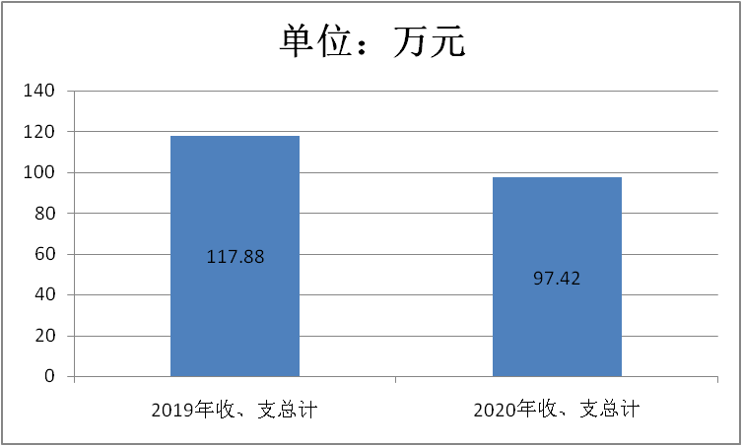

二、收入决算情况说明
2020年本年收入合计96.37万元，其中：一般公共预算财政拨款收入95.69万元，占99.3%，其他收入0.68万元。
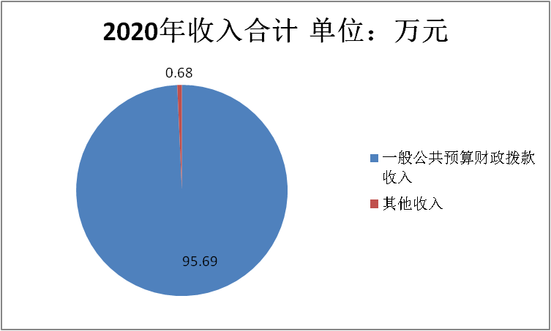

三、支出决算情况说明

2020年本年支出合计97.42万元，其中：基本支出75.28万元，占77.3%；项目支出22.14万元，占22.7%。
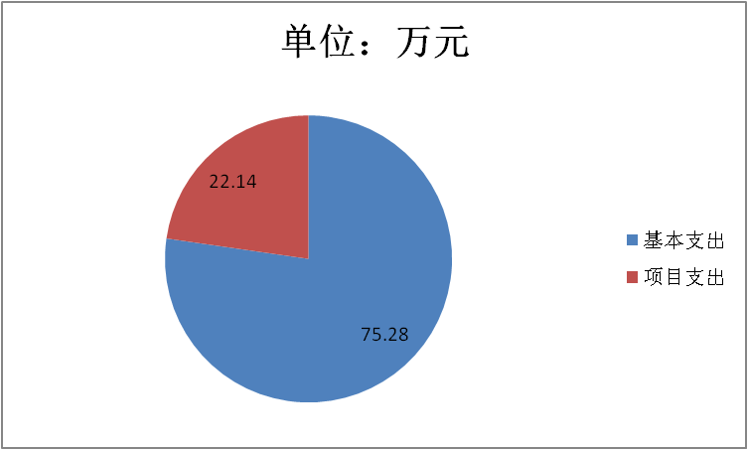

四、财政拨款收入支出决算总体情况说明
2020年财政拨款收、支总计97.42万元。与2019年相比，收、支总计各减少20.46万元，下降17.4%。主要变动原因是1、一名在职员工调离本单位，人员经费减少；2、2020年评审专家费有所减少，《评审专家管理办法》规定集中采购目录外的项目由采购人支付评审专家劳务报酬等。

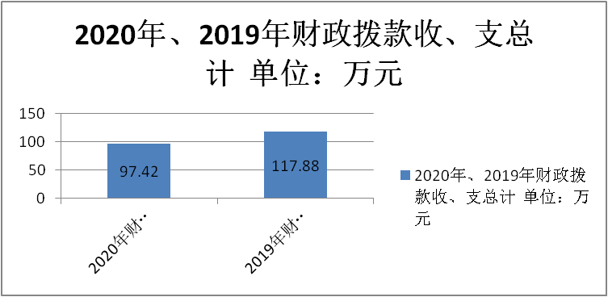

五、一般公共预算财政拨款支出决算情况说明

（一）一般公共预算财政拨款支出决算总体情况
2020年一般公共预算财政拨款支出95.69万元，占本年支出合计的98.2%。与2019年相比，一般公共预算财政拨款减少了20.45万元，减少了17.6%。主要变动原因是1、一名在职员工调离本单位，人员经费减少；2、2020年评审专家费有所减少，《评审专家管理办法》规定集中采购目录外的项目由采购人支付评审专家劳务报酬等。
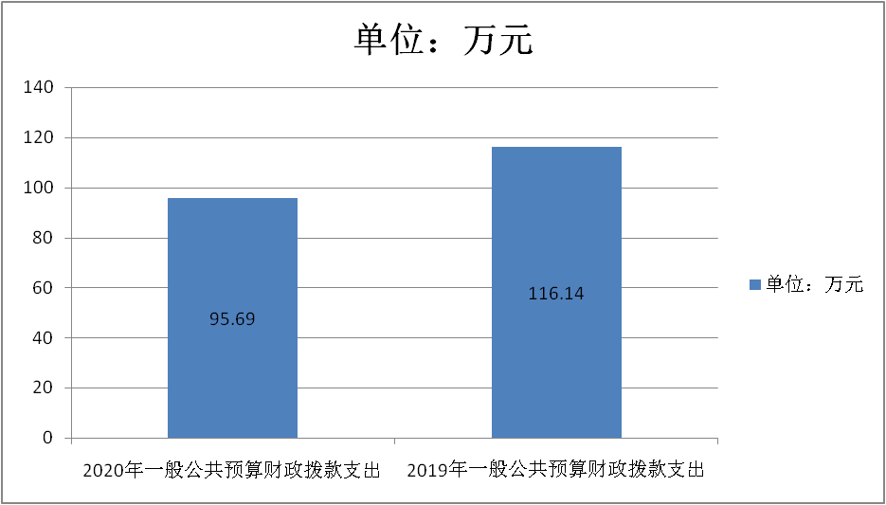

（二）一般公共预算财政拨款支出决算结构情况

2020年一般公共预算财政拨款支出95.69万元，主要用于以下方面:一般公共服务（类）支出73.45万元，占76.8%；教育支出（类）0万元，占0%；科学技术（类）支出0万元，占0%；文化旅游体育与传媒（类）支出0万元，占0%；社会保障和就业（类）支出9.58万元，占10%；卫生健康（类）支出2.97万元，占3%；住房保障（类）支出9.69万元，占10.2%。

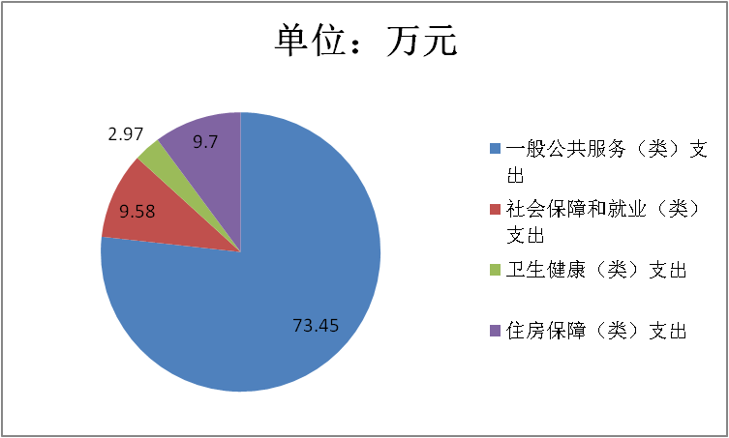

（三）一般公共预算财政拨款支出决算具体情况

2020年一般公共预算支出决算数为95.69，完成预算100%。其中：
1.一般公共服务（类）政府办公厅（室）及相关机构事务（款）行政运行（项）:支出决算为73.45万元，完成预算100%，决算数与预算数持平。
2.社会保障和就业支出（类）行政事业单位离退休（款）机关事业单位基本养老保险缴费支出（项）:支出决算为9.58万元，完成预算100%，决算数与预算数持平。
3.医疗卫生与计划生育支出（类）行政事业单位医疗（款）事业单位医疗（项）:支出决算为2.97万元，完成预算100%，决算数与预算数持平。
4.住房保障支出（类）住房改革支出（款）住房公积金（项）：支出决算为9.69万元，完成预算100%，决算数与预算数持平。

六、一般公共预算财政拨款基本支出决算情况说明
2020年一般公共预算财政拨款基本支出73.55万元，其中：
人员经费72.93万元，主要包括：基本工资、津贴补贴、奖金、伙食补助费、绩效工资、机关事业单位基本养老保险缴费、职业年金缴费、其他社会保障缴费、其他工资福利支出、离休费、退休费、抚恤金、生活补助、医疗费补助、奖励金、住房公积金、其他对个人和家庭的补助支出等。
日常公用经费0.62万元，主要包括：办公费、印刷费、咨询费、手续费、水费、电费、邮电费、取暖费、物业管理费、差旅费、因公出国（境）费用、维修（护）费、租赁费、会议费、培训费、公务接待费、劳务费、委托业务费、工会经费、福利费、公务用车运行维护费、其他交通费、税金及附加费用、其他商品和服务支出、办公设备购置、专用设备购置、信息网络及软件购置更新、其他资本性支出等。

七、“三公”经费财政拨款支出决算情况说明

（一）“三公”经费财政拨款支出决算总体情况说明

2020年“三公”经费财政拨款支出决算为0万元，完成预算0%，决算数小于预算数的主要原因是县公共资源交易服务中心严格控制“三公”经费支出，确保“三公”经费不超支。

（二）“三公”经费财政拨款支出决算具体情况说明
2020年“三公”经费财政拨款支出决算中，因公出国（境）费支出决算0万元，占0%；公务用车购置及运行维护费支出决算0万元，占0%；公务接待费支出决算0万元，占0%。具体情况如下：
1.因公出国（境）经费支出0万元，完成预算0%。全年安排因公出国（境）团组0次，出国（境）0人。因公出国（境）支出决算比2019年增加/减少0万元，增长/下降0%。主要原因是无。
开支内容包括：无
2.公务用车购置及运行维护费支出0万元,完成预算0%。公务用车购置及运行维护费支出决算比2019年增加/减少0万元，增长/下降0%。主要原因是无。
其中：公务用车购置支出0万元。全年按规定更新购置公务用车0辆，金额0元。截至2020年12月底，单位共有公务用车0辆，其中：主要领导干部用车0辆、机要通信用车0辆、应急保障用车0辆、 执法执勤用车0辆。
公务用车运行维护费支出0万元。
3.公务接待费支出0万元，完成预算0%。公务接待费支出决算比2019年减少0.2万元，主要原因是今年无接待人次。
外事接待支出0万元，外事接待0批次，0人，共计支出0万元。

八、政府性基金预算支出决算情况说明
2020年政府性基金预算拨款支出0万元。
- 国有资本经营预算支出决算情况说明
2020年国有资本经营预算拨款支出0万元。

十、其他重要事项的情况说明

（一）机关运行经费支出情况
2020年，一般公共服务（类）政府办公厅（室）及相关机构事务（款）行政运行（项）机关运行经费支出73.45万元，比2019年减少了20.87万元，减少了22%。主要原因是1、一名在职员工调离本单位，人员经费减少；2、2020年评审专家费有所减少，《评审专家管理办法》规定集中采购目录外的项目由采购人支付评审专家劳务报酬等。

（二）政府采购支出情况
2020年，井研县公共资源交易服务中心政府采购支出总额7.03万元，其中：政府采购货物支出7.03万元（办公设备购置）、政府采购工程支出0万元、政府采购服务支出0万元。

（三）国有资产占有使用情况
截至2020年12月31日，井研县公共资源交易服务中心共有车辆0辆。单价50万元以上通用设备0台（套），单价400万元以上专用设备0台（套）。

（四）预算绩效管理情况。
我单位领导高度重视预算绩效管理情况，成立了以主任为组长的预算绩效管理工作领导小组，部署按通知要求开展财政预算绩效管理，全面、客观的完成2020年度预算绩效管理。
1.项目绩效目标完成情况。
我单位无项目绩效。
2.部门绩效评价结果。
本部门按要求对2020年部门整体支出绩效评价情况开展自评，《井研县公共资源交易服务中心2020年部门整体支出绩效评价报告》见附件（附件1）。

- 名词解释

1.财政拨款收入：指单位从同级财政部门取得的财政预算资金。
2.事业收入：指事业单位开展专业业务活动及辅助活动取得的收入。
3.其他收入：指单位取得的除上述收入以外的各项收入。
4.年初结转和结余：指以前年度尚未完成、结转到本年按有关规定继续使用的资金。
5.结余分配：指事业单位按照事业单位会计制度的规定从非财政补助结余中分配的事业基金和职工福利基金等。
6、年末结转和结余：指单位按有关规定结转到下年或以后年度继续使用的资金。
7.一般公共服务（类）政府办公厅（室）及相关机构事务（款）行政运行（项）。
8.社会保障和就业支出（类）行政事业单位离退休（款）机关事业单位基本养老保险缴费支出（项）。
9.医疗卫生与计划生育支出（类）行政事业单位医疗（款）事业单位医疗（项）。
10.住房保障支出（类）住房改革支出（款）住房公积金（项）。
11.基本支出：指为保障机构正常运转、完成日常工作任务而发生的人员支出和公用支出。
12.项目支出：指在基本支出之外为完成特定行政任务和事业发展目标所发生的支出。
13.“三公”经费：指部门用财政拨款安排的因公出国（境）费、公务用车购置及运行费和公务接待费。其中，因公出国（境）费反映单位公务出国（境）的国际旅费、国外城市间交通费、住宿费、伙食费、培训费、公杂费等支出；公务用车购置及运行费反映单位公务用车车辆购置支出（含车辆购置税）及租用费、燃料费、维修费、过路过桥费、保险费等支出；公务接待费反映单位按规定开支的各类公务接待（含外宾接待）支出。
14.机关运行经费：为保障行政单位（含参照公务员法管理的事业单位）运行用于购买货物和服务的各项资金，包括办公及印刷费、邮电费、差旅费、会议费、福利费、日常维修费、专用材料及一般设备购置费、办公用房水电费、办公用房取暖费、办公用房物业管理费、公务用车运行维护费以及其他费用。

第四部分 附件

附件1

井研县公共资源交易服务中心
2020年部门整体支出绩效评价报告
一、部门（单位）概况
（一）机构组成。
按照省、市要求及《井研县人民政府办公室关于设立井研县公共资源交易服务中心的通知》（井府办发〔2012〕23号）文件精神，我县于2012年12月正式成立井研县公共资源交易服务中心（以下简称“县交易中心”），为县政府全额拨款事业单位，2014年1月1日正式启动运行。
- 机构职能。
县交易中心“三定方案”职能职责为：承担县公共资源信息平台及电子交易平台建设和管理；按照有关规定统一发布公共资源交易信息，为交易各方提供交易咨询等服务；开展计算机辅助评标、远程异地评标等公共资源交易电子化工作；对全县进入县公共资源交易平台运作的建设工程招投标、政府采购、土地和矿产资源、国有产权和国有资产交易以及特殊资源、特许经营权出（转）让等公共资源交易提供现场服务等工作。目前县交易中心受理业务范围主要以政府采购为主及少量国有资产拍卖工作，并在县委县政府的指导下推进相关工作。县交易中心只是一个平台机构，为采购人和供应商作好服务工作，不承担任何行政职能。
- 人员概况。
县交易中心核定事业编制10名，其中主任1名，副主任1名，中层职数4名。我中心现有人员9名，其中主任1名（公务员编制在县行政审批局），副主任2名（李炼副主任借调到县政府办）、中层干部4名（易志勇下派到东林镇红花村当驻村干部），业务人员2名。
二、部门财政资金收支情况
（一）部门财政资金收入情况。

2020年本年收入合计96.37万元，其中：一般公共预算财政拨款收入95.69万元，占99.3%；政府性基金预算财政拨款收入0万元，占0%；上级补助收入0万元，占0%；事业收入0万元，占0%；经营收入0万元，占0%；附属单位上缴收入0万元，占0%；其他收入0.68万元，占0.7%;年初结转和结余1.05万元,总计97.42万元。
- 部门财政资金支出情况。

2020年本年支出合计97.42万元，其中：基本支出75.28万元，占77.3%；项目支出22.14万元，占22.7%；上缴上级支出0万元，占0%；经营支出0万元，占0%；对附属单位补助支出0万元，占0%。
三、部门整体预算绩效管理情况
（一）部门预算管理。
我单位领导高度重视预算绩效管理情况，成立了以主任为组长的预算绩效管理工作领导小组，部署按通知要求开展财政预算绩效管理，全面、客观的完成2020年度预算绩效管理。我们在预算编制中严格执行预算编制的相关规定，预算管理控制方面:实行全面预算管理，建立健全预算管理制度;编制收支预算坚持“以收定支、收支平衡、统筹兼顾”的原则;严格执行批复的预算、按照规定调整预算;按照财政部门决算编制要求，真实、完整、准确、及时编制决算，增强了预算编制的真实性和准确性。包括部门绩效目标制定、目标实现、预算编制准确、支出控制、预算动态调整、执行进度、预算完成情况和违规记录等情况。
（二）结果应用情况。
2020年在县委县政府的正确领导下，经过交易中心全体干部职工的共同努力，各项工作卓有成效。公共资源交易服务工作顺利开展，节省了大量财政资金，取得了很好的社会效益，社会公众对交易中心的工作满意度较高。
四、评价结论及建议
（一）评价结论。
我中心领导高度重视财政支出绩效评价工作，成立了以主任为组长的财政支出绩效自评工作领导小组，部署按通知要求开展财政支出绩效自评工作，全面、客观的完成2020年度财政支出绩效自评工作。
（二）存在问题。
我中心2020年以来，中心虽然取得了一些成绩，但也存在一些不足。办公场所不达标，由于地方场地所限制，未能建成规范的“七室一库”---办公室、开标室、评标室、监标室、财务室、档案室、候标室（休息室）和存放库；职工的思想作风、工作作风与公共资源交易服务面临的新形势、新任务、新要求仍存在不相适应的地方，队伍的整体素质还须进一步提高；中心的规范化建设尚有差距，在进一步改进服务质量、提高办事效率等方面仍有空间，在规范管理、创新服务上仍需继续努力。这些问题都需要我们继续努力改进，在今后的工作中予以研究解决。
（三）改进建议。
希望县财政能加大对我中心的投入力度，有效划分功能区，对项目受理、开标、评标场地进行物理分区，单独的办公室、开标室、评标室、监标室、财务室、档案室、候标室（休息室）和存放库等，把工作人员、监督人员、供应商、评标专家合理物理隔离，档案资料规范存放管理，有利于交易业务拓展，土地交易、矿产出让、工程建设招投标等业务规范进场交易。我中心的全体干部职工也要强化宗旨意识，提升服务能力，坚持主动学习，提升履职能力。

第五部分 附表

一、收入支出决算总表

二、收入决算表

三、支出决算表

四、财政拨款收入支出决算总表

五、财政拨款支出决算明细表

六、一般公共预算财政拨款支出决算表

七、一般公共预算财政拨款支出决算明细表

八、一般公共预算财政拨款基本支出决算表

九、一般公共预算财政拨款项目支出决算表

十、一般公共预算财政拨款“三公”经费支出决算表

十一、政府性基金预算财政拨款收入支出决算表

十二、政府性基金预算财政拨款“三公”经费支出决算表

十三、国有资本经营预算支出决算表

